ЗАДАНИЕ ОП08. Технология машиностроения 17/10-2024
Группа ТМ-1122
Тема: Качество поверхности детали
1.Изучить § 1.5 стр. 19 Учебник А.Г. Холодкова
2. Написать конспект с определениями шероховатости, волнистости, физико - механических свойств.
Ответить на вопросы: 1) Что называется качеством поверхности, волнистостью, шероховатостью, физико- механическими свойствами.

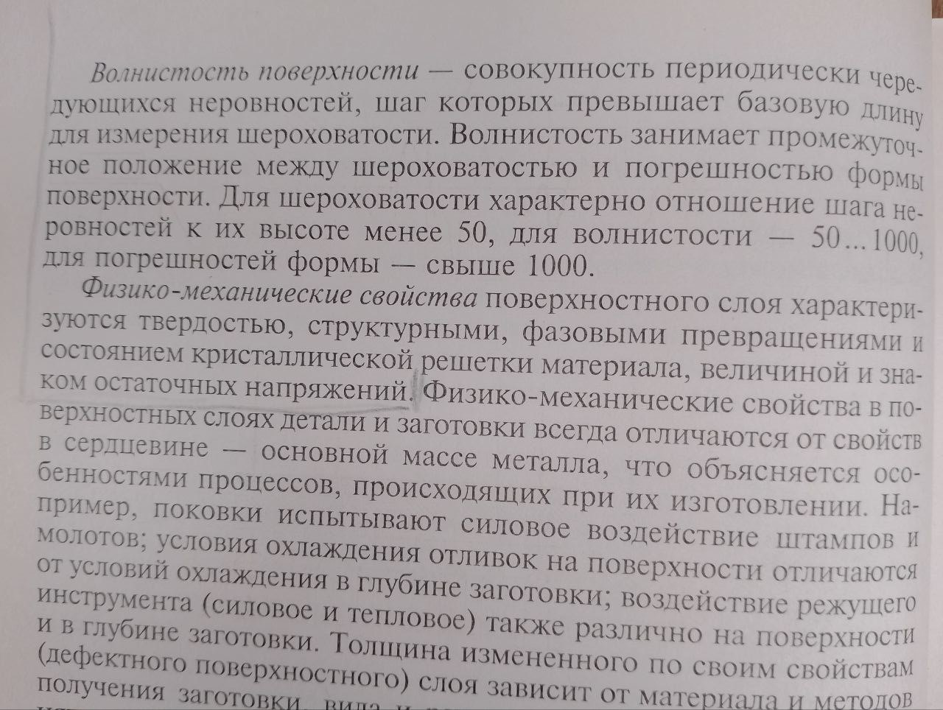
Задание выполнить в тетради, сфотографировать, прислать на почту olvas54@mail.ru
